家庭教育  課程設計 | 範 圍 | 主 題 | 設計者
家庭教育  課程設計 | 小一 | 家人的手--我們都是一家人 | 碧華國小／彭麗琴
壹、課程設計理念：
家庭是個體社會化的主要社會情境。個體在家庭中透過與父母的互動開始其動作技能、語言、認知、情緒以及社交技能等方面的發展，並在這些能力的展現，以及父母的回饋中，建立起自我概念及自我價值感。
兒童時期是人生最具可塑性的階段，各個學派的人格心理學家都非常重視家庭對兒童人格發展的影響。其中家庭系統理論特別強調家庭中的人際互動及家庭結構、家庭氣氛、家庭規則等對個體行為的影響。
壓力並非成年人的專利，兒童也會發生，不同年齡的人，有不同的壓力。只是層次不同及難予正確表達出來而已，根據研究，小學一年級（約6～7歲）的學生，主要壓力源來自家庭與學校。小一學生初進團體生活，可能會對一種新環境感覺害羞，但通常很快的恢復過來。同時，這時兄弟姊妹的競爭是最普遍的，亦可能對其他小朋友產生忌妒，看到人家好，而自己又無法克服，只好埋在心裡，久而久之就形成一種壓力。
所以這時的兒童開始對父母、老師以及其他成年人有更多的要求，弱勢得不到，或稍有延遲，期望將更強烈。表現在外的行為，可能就是團體中令人頭痛的一份子。所以，教導他們如何表達和體認，將是個重要的課題。
- 教學主題與目標：
- 本單元設計主題包含：「人際溝通與表達」。課程設計是以家人溝通為單元主題，共計2節課80分鐘，目的為協助小一學生認識家庭成員，並且培養「我們都是一家人，大家應該互相照顧和幫助。」的觀念。
- 為達成本單元教學目的，本單元採用繪本閱讀、角色扮演以及討論等方式進行教學活動。並以觀察和演練的方式，運用學習單使學生可以透過單元的教學來學習如何面對家庭溝通問題。
3. 活動一「家人的手」：以規劃製作成品的方式來進行對生活中習以為常的事物進行另一角度的觀察，並於展示後進行討論。
＜教學策略＞討論教學法及價值澄清法：經由不斷的質疑與討論，批判、修正自己與他人的想法，最後再由教師適時的給予價值澄清。
活動二「我們都是一家人」：透過聆聽故事及繪本閱讀的方式討論自己在日常生活中與手足互動中的情形或相關的案例。
＜教學策略＞繪本閱讀：閱讀他人相關作品可引導學生對於自身的狀況產生聯想，並做出比較；而實際的狀況也讓學生較能產生同理心，減少說教的意味。
＜教學策略＞討論教學法及價值澄清法：經由不斷的質疑與討論，批判、修正自己與他人的想法，最後再由教師適時的給予價值澄清。

- 教學對象：
適合對象為一年級學生，此時的兒童仍較以自我為中心，但是家中可能有新生兒或年幼弟妹，自我了解與自我概念正逐步從外在特質轉變到內在特質。
- 教學活動設計：

活動一 家人的手
活動名稱 | 家人的手 |  | 設計者 | 彭麗琴
教學時間 | 80分鐘 |  | 適合人數 | 全班
配合現有教材 | 翰林版一上綜合活動
能力指標 | 綜合活動1-1-1描述自己以及與自己相關的人事物。  家政教育3-1-2了解自己所擁有的物品並願意與人分享。  3-1-5察覺週遭美化生活的物品。  4-1-1認識自己。
活動目標 | - 透過觀察家中成員的手，瞭解幼兒的可愛和無助。  - 透過觀察，瞭解自我的成長需經由多人的照顧和幫助，培養感謝的心，進而主動照顧家中較為幼小的手足。
活動流程及內容設計 |  |  |  |  | 時間 | 設計說明
【課前準備】請學生回家摸一摸家人的手，並將家人的「手掌畫」畫在學習單上，帶到學校。  【引起動機】「手掌畫」大展。  - 指導學生佈置手掌畫會場，進行手掌畫大展。  - 請學生認一認自己家人的手掌畫，並發表怎樣認出自己家人的手掌畫。  【發展活動】  一、發現手的不同感覺：  - 徵求自願或抽籤的學生蒙上眼，再隨機和同學或師長握手，並猜測握手的對象為何人。  - 教師利用「家人的手」學習單，請學生發表與家人握手、摸手時的感覺。  - 在家中進行手掌畫時，家人的手摸起來有什麼感覺？  ------------------------- 第 一 節 結 束 ------------------------------  - 教師說明並協助學生整理與思考不同年齡、性別、職業的人，他們的手是否有差異及可能的原因。  - 家人的手和自己的手有什麼不同？想一想，家人的手為什麼會是這個樣子的？  - 我們可以利用手做些什麼？和爸爸媽媽們一樣嗎？為什麼我們做不到？  - 弟弟妹妹們可以做的是和我們一樣嗎？為什麼？  - 大家小時候也都是什麼都不會，是誰把我們照顧到現在？我們應該如何感謝他們？  二、我要謝謝你：  - 教師請學生發表回家想對父母說的感謝話，並紀錄在「我要謝謝您」的學習單上。  - 教師請學生思考，除了口說之外，還有什麼方式可以表達自己的感謝？為什麼？  【統整與總結】  1.教師給予鼓勵並作總結，請學生完成學習單。 |  |  |  |  | 10分鐘  10分鐘  10分鐘  10分鐘  10分鐘  10分鐘  5分鐘  10分鐘  5分鐘 | 配合綜合活動課程進行  重點在提醒學生發覺家人的手粗細有別  如果學童並非由自己父母親教養長大，則可將感謝對象改為實際教養的自己的他人
教學評量 |  | - 口語表達  - 學習單
指導要點及注意事項 |  | 有些學童的家庭可能並非傳統家庭，教師上課時應注意避免刺激孩童
備註
活動二 我們都是一家人
活動名稱 |  | 我們都是一家人 | 設計者 | 彭麗琴
教學時間 |  | 80分鐘 | 適合人數 | 全班
配合現有教材 |  | 翰林版一上綜合活動
能力指標 |  | 綜合活動1-1-1描述自己以及與自己相關的人事物。  家政教育3-1-2了解自己所擁有的物品並願意與人分享。  3-1-5察覺週遭美化生活的物品。  4-1-1認識自己。
活動目標 |  | 1.透過繪本閱讀，瞭解手足都是家庭的一份子。  2.透過討論與學習單，釐清家中較為幼小的手足不是競爭者，如果有需要，應該明白說出來。
活動流程及內容設計 |  |  |  |  | 時間 | 設計說明
【課前準備】請學生回家訪問家人，了解自己小時後的情形。  【引起動機】故事分享  楷毅媽媽最近為家中生了一個小妹妹，大家都說小妹妹真可愛，楷毅卻只覺得小嬰兒又小又醜，整天只會喝牛奶和睡覺，什麼事都不做；晚上一直哭，害得全家都睡不好，真不知道哪裡可愛？尤其是爸媽為了照顧妹妹，早上來不及弄早餐給楷毅吃；也來不及送楷毅上學；還有，也常忘記檢查楷毅的功課；還有…。總之，楷議覺得這個妹妹真是討厭極了，沒人注意的時候，真想捏她一把；為什麼大家都這麼愛她？是不是因為她什麼都不會？所以楷毅決定要跟妹妹一樣～什麼都不會，這樣大家就會注意到他了吧？  【發展活動】  一、如果我是楷毅：  1.教師指導學生進行討論與發表。  ‧楷毅為什麼會這麼討厭妹妹？  - 如果我是楷毅，我要如何告訴父母：「我也需要你們？」  二、繪本閱讀：  - 指導學生閱讀「最特別的東西」一書，也可以指定為親子共讀的作業。  - 教師引導學生討論發表。  - 如果我是書中主角，我會把妹妹帶到學校嗎？為什麼？  - 如果我是全家最小的，當初我出生時，兄姐是如何看待我的？  - 有兄弟姊妹有什麼好處？如果我是獨生子（女），我會想有兄弟姊妹嗎？  ------------------------- 第 一 節 結 束 ------------------------------  【統整與總結】  1.指導學生將讀後感想寫成閱讀心得。 |  |  |  |  | 5分鐘  10分鐘  25分鐘  40分鐘 | 可配合閱讀繪本「當個好哥哥」進行教學。  重點在教導學生「怎麼和家長說出自己的需求」  如果會本覓得不易，教師可自行找尋與「手足競爭」相關的繪本搭配使用。  可搭配「製作小書」進行教學
教學評量 | 1.口語表達  2.學習單  3.閱讀心得
指導要點及注意事項 | - 本活動重點在讓學生了解個體的成長需靠大家的幫助，所以也要用同樣的心情幫助他人。  - 如果學童為獨子，可以將之引導在班級的人際相處上，做延伸教學。
備註
五、參考資料
馮關富（1992）。壓力‧失落的危機處理。台北市，心理。
游恆山（民77）。兒童心理學。台北市，五南。
曾瑞真（民90）。兒童行為的評估與輔導。台北市，天馬。
曾端真、曾玲珉（2002）譯，Rudolf Dreikurs; Bernice Bronia Grunwald; Floy C.Pepper著。班級經營與兒童輔導。台北市，天馬。
楊淑智（2002），Harriet Lerner著。可以溝通，真好。台北市，張老師文化。
六、延伸閱讀
李永怡（1999）譯，Nicola Moonj文，Alex Ayliffe圖。最特別的東西。台北市，臺灣麥克。
林燕珠（1991）譯，Jane Carruth文，Tony Hutchings圖。當個好哥哥。台北市，圖文。
陳美齡、王元容（1997）譯。Carol Diggory Shields文，Paul Meisel圖。我希望我弟弟是一隻狗。臺北市，親親文化。
漢聲雜誌（1985）譯。筒井賴子 文，林 明子 圖。佳佳的妹妹不見了。臺北市，漢聲。
漢聲雜誌（1985）譯。Marjorie Weinman Sharmat 文，Tony De Luna 圖。我和小凱絕交了。臺北市，漢聲。
毛毛當哥哥（1998）。臺北，人類文化。
七、附錄（學習單部分以整頁呈現為原則）
學習單一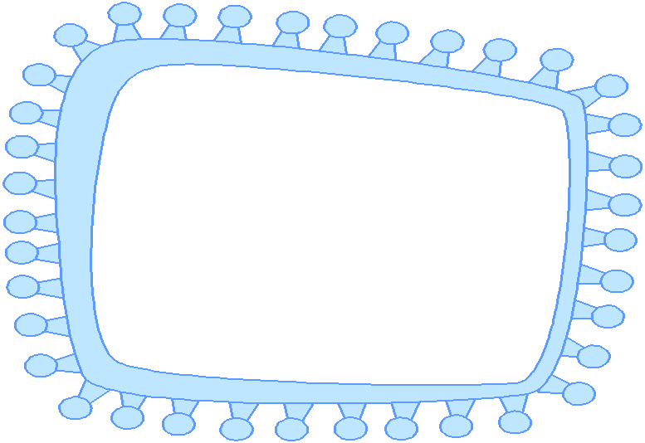
我要謝謝您
我要感謝的是
因為他（她）

我要祝他（她）

我是____________
家長簽名：_______________

學習單二
親愛的小朋友：
請找一位家人，
把他（她）的手畫在下面，
記得要塗色喔！

我是一年___班___號姓名__________

